 | Santé et sécurité au travail | Version : 4.0  Date : 08.04.2021  Auteur : LGR  Approuvé : JOC

santé et
SÉCURITÉ
au travail
PLAN HYGIÈNE ET SÉCURITÉ
GENÈVE AÉROPORT

Chantier :
Entreprise :
Version : 2019-1.0 | Date :
Nom : Prénom NOM
Signature : | Timbre de l’entreprise :
Répondant sécurité : Prénom NOM
Contact : Prénom NOM
Adresse :
N° postal : | Localité :
Téléphone : | Natel :

I Table des matières
I Table des matières 2
II Glossaire 4
1 Généralités 5
1.1 Objectifs 5
1.2 Champ d’application 5
1.3 Définition de l’entreprise 5
1.4 Validité du PHS Genève Aéroport 5
1.5 Informations à fournir 5
2 Information sur le site aéroportuaire 6
2.1 Système de management de la santé et sécurité 6
2.2 Organes d’exécution SST 6
2.3 Bases légales 6
2.4 Entreprises tierces 7
2.5 Numéros d’urgence 7
2.6 Lutte contre le feu 7
2.7 Électricité 7
2.8 Services publics/énergies 7
2.9 Produits dangereux 7
2.10 Informations et constructions 8
2.11 Hygiène et condition de travail 8
2.12 Horaires de travail 8
2.13 Signalisation du chantier 8
2.14 Prestation sociales et conditions de travail 8
2.15 Plan d’indications des points de secours dans l’aérogare principal (T1) 9
2.16 Accident avec blessés 10
2.17 Accident sans blessés 10
2.18 Contacts 11
3 Renseignements généraux de l’entreprise 12
3.1 Organisation de la sécurité 12
3.2 Gestion de la sécurité 12
3.3 Organisation de la sécurité pour l’exécution de la tache 12
3.4 Renseignement du demandeur 13
3.5 Balisage 13
4 Détection phénomènes dangereux de base 14
4.1 Identification des phénomènes dangereux 14
Dans ce chapitre veuillez remplir les champs suivants et cocher les cases des phénomènes dangereux 14
4.2 Mode opératoire 18
4.3 Entreprises sous-traitantes 18
5 Conclusion 19
6 Annexes 20
6.1 Annexe 1: Charte de sécurité 21
6.2 Annexe 2 : Lieu de chantier 23
6.3 Annexe 3 : Modèle mode opératoire 24

II Glossaire
Abrév. | Titre
CFST | Commission Fédérale de coordination pour la Sécurité au Travail
GA | Genève Aéroport
LAA | Loi fédérale sur l’Assurance Accident
LTr | Loi sur le Travail
MSST | Médecin Spécialiste de la Santé au Travail
OHSAS | Occupational Health and Safety Assessment Series
OIBT | Ordonnance sur les Installations électriques à Bases Tensions
OLT | Ordonnance Loi du Travail
OPA | Ordonnance fédérale sur la Prévention des Accidents
OPS | Sécurité des Opérations
OTConst | Ordonnance fédérale sur la sécurité et la protection de la santé des travailleurs dans les Travaux de Construction
PHS | Plan Hygiène et Sécurité
RChant | Règlement sur les Chantiers
RS | Rapport de Sécurité
SI | Santé Incendie
SIA | Société suisse des Ingénieur et des Architectes
SMS | Safety Management System
SST | Santé et Sécurité au Travail

- Généralités
  - Objectifs
Le plan d’hygiène et de sécurité ci-après nommé PHS, est un document élaboré par le Safety Office de Genève Aéroport, qui définit le cadre et le système de management de la santé et de la sécurité des personnes travaillant sur les chantiers de Genève Aéroport.
Ce document a également pour but de connaître l’organisation du système de sécurité en place au sein de l’entreprise et du sous-traitant exécutant des travaux sur Genève Aéroport.
  - Champ d’application
Ce PHS s’applique à l’ensemble des bâtiments, installations et ouvrages existants et à construire sur le site de Genève Aéroport et à toutes les entreprises actives dans un les domaines suivants :
- rénovation ;
- transformation ;
- construction/démolition ;
- maintenance ;
- entretien ;
- nettoyage.
Ces entreprises devront prendre connaissance de ce PHS et se conformer aux exigences requises.
Les règles et recommandations contenues dans ce document sont applicables à toutes les personnes qui s’occupent de l’exploitation, de l’entretien, de la transformation et de la construction des bâtiments, installations et ouvrages appartenant à Genève Aéroport.
  - Définition de l’entreprise
Les entreprises déclarent avoir pris connaissance de ce document, ainsi que de la Directive pour les Travaux effectués sur le Site de l’Aéroport.
Par ailleurs les entreprises doivent :
- Prendre en compte les plans et les documents utiles à la réalisation des travaux y compris les particularités du site et de ses interactions possibles avec une activité aéroportuaire
- Étudier les conditions d’exécution des ouvrages, leurs importances et de leurs particularités
- Procéder à une exécution conforme des travaux et à informer leurs collaborateurs des documents précédemment décrits.
- Minimiser les impacts du chantier sur les opérations et notamment réduire au maximum les désagréments envers les passagers.
- Informer les collaborateurs de l’entreprise et ses sous-traitants des documents précédemment décrits.
  - Validité du PHS Genève Aéroport
Le PHS a une validité d’une année, soit du 1er janvier au 31 décembre de l’année en cours. La mise à jour du PHS GA doit être transmise au Safety Office via un courriel électronique phs@gva.ch avant le 31 octobre de l’année en cours pour l’année suivante.
  - Informations à fournir
Tous les champs surlignés en jaune et cases vides des tableaux sont à compléter par l’entreprise.
En cas de besoin GA peut demander des informations complémentaires.

- Information sur le site aéroportuaire
  - Système de management de la santé et sécurité
Le Système de Management de la Santé et Sécurité au travail présent dans le manuel SST, est un processus systématique, explicite, global et proactif en matière de gestion des dangers et des risques inhérents à l’exploitation aéroportuaire. Le manuel SST intègre les directives et procédures d’exploitation. Il intègre également des techniques de gestion des ressources financières et humaines dans le but de maintenir une exploitation sûre et conforme aux réglementations nationales et internationales.
Le Safety Office est en charge du SMS et dépend directement du Directeur des opérations et traite les trois domaines suivants :
1. Sécurité Incendie (SI) ;
2. Sécurité Santé au Travail (SST) ;
3. Sécurité des Opérations (OPS).
  - Organes d’exécution SST
L’aéroport de Genève est un territoire international et de ce fait, la SUVA et l’inspection des chantiers, sont reconnus comme organes de contrôle pour la santé et sécurité au travail. L’organe de contrôle pour GA est le Safety Office.
Le Safety Office se réserve le droit :
- d’effectuer des contrôles inopinés ;
- d’arrêter les travaux en cas de non-respect des consignes ;
- de dénoncer à la SUVA les entreprises ne respectant pas la législation ;
- de demander la rédaction d’un mode opératoire précis ;
- de demander la rédaction d’une analyse de risques en cas d’activité particulière.
  - Bases légales
Le présent PHS se base sur le respect des principaux textes suivants :

Lois fédérales :
- LAA (Loi fédéral sur l’Assurance Accidents) ;
- la Loi fédérale sur le Travail dans l’industrie, l’artisanat et le commerce (RS 822.11 ; LTr) et ses ordonnances d’application.

Ordonnance :
- l’Ordonnance fédérale sur la Prévention des Accidents et des maladies professionnelles (RS 832.30 ; OPA) ;
- l’Ordonnance fédérale sur la sécurité et la protection de la santé des travailleurs dans les Travaux de Construction (RS 832.311.141 ; OTConst) ;
- l’Ordonnance 3 relative à la Loi sur le Travail (RS 822.113 ; OLT3) ;
- l’ordonnance 4 relative à la Loi sur le Travail (RS 822.114 ; OLT4).

Règlements cantonaux :
- le Règlement sur les Chantiers (RS GE L5 05.03 ; RChant).

Directives :
- Directive relative à l’appel à des médecins du travail et autres spécialistes de la sécurité au travail (CFST 6508) ;
- Directives SUVA et CFST.

Règlements et Directives pour les travaux effectués sur le site de l’aéroport :
- Manuel SMS ; Manuel SST
- Directive pour les travaux effectués sur le site de l’aéroport ;
- Airport Safety Directive.
Les entreprises sont également rendues attentives au respect des règles établies par la SUVA ainsi que les normes de la société suisse des ingénieurs et des architectes SIA, notamment la norme SIA 465 « Sécurité des ouvrages et des installations » et l’art.104 de la norme SIA 118 conforme à la Directive pour les Travaux effectués sur le Site de L’aéroport.
  - Entreprises tierces
En cas de co-activité entre plusieurs entreprises, la coordination nécessaire à assurer la sécurité des travaux est assurée par une Direction des travaux.
  - Numéros d’urgence
Les entreprises travaillant sur le domaine aéroportuaire doivent composer les numéros répertoriés à l’annexe 2, en cas d’urgence.
Le numéro de la centrale d’urgence de Genève Aéroport est le suivant : 058 817 42 48
Il doit être enregistré sur les téléphones portables des collaborateurs travaillant sur le chantier.
  - Lutte contre le feu
Les extincteurs de l’entreprise nécessaire à tous travaux par points chauds sont contrôlés par :
Le numéro d’appel d’urgence en cas de feu est le 058.817.42.48. La procédure d’alarme et d’évacuation se situe aux annexes 1 et 2.
  - Électricité
Le tableau principal est toujours fermé à clé. Un double se trouve dans le bureau du contremaître. Le contrôle des installations électriques est effectué de la façon suivante :
Un Rapport de Sécurité de l’installation électrique (RS), selon l’ordonnance (OIBT, RS 734.27), est à disposition dans le bureau du contremaître.
  - Services publics/énergies
Les procédures de consultation des services publics (eau, gaz, électricité, téléphone, pipeline, signalisation lumineuse et contrainte aéronautique) ont été effectuées par :
  - Produits dangereux
Les produits utilisés sont prioritairement choisis en fonction de l’influence qu’ils peuvent avoir sur la santé et l’environnement. Chaque produit possède sa fiche de données de sécurité. Les collaborateurs ont été instruits sur le plan de mesures d’urgence en cas d’accident. Le conditionnement identifie les caractéristiques du produit. Les transvasements dans des récipients non étiquetés sont interdits
  - Informations et constructions
Les travailleurs sont accueillis et instruits sur les dangers et les mesures à prendre pour garantir la sécurité. Ils reçoivent une information relative à la teneur de ce PHS.
Le chef de chantier conserve un relevé consignant le nom des personnes ayant reçu une instruction. Les avenants du PHS sont intégrés en fonction des dangers pouvant survenir en cours des travaux. Ceux-ci, ainsi que les mesures correctives, sont commentés au personnel.
  - Hygiène et condition de travail
Chaque travailleur est en possession de l’équipement de protection individuel suivant (à remplir par l’entreprise):
☐ | 1 paire de lunettes de protection | ☐ | 1 paire de protège ouïes | ☐ | 1 harnais
☐ | 1 paire de gants | ☐ | 1 casque de protection | ☐ | 1 équipement pour la pluie
☐ | 1 paire de chaussures de protection | ☐ | 1 paire de bottes de protection | ☐ | 1 gilet haute-visibilité
Cet équipement est complété en fonction des dangers ou nuisances rencontrés (ex : masque de protection).
Les locaux et les zones d’activité de l’entreprise sont en permanence entretenus dans un état d’ordre et de propreté de façon à garantir la qualité et la sécurité nécessaires à une bonne exécution des tâches.
  - Horaires de travail
Les horaires de travail de l’entreprise sont les suivants :
Horaire d’été du lundi au vendredi de à
Horaire d’hiver du lundi au vendredi de à
En cas de dérogation d’horaire une demande devra être faite auprès de l’Office Cantonal de l’Inspection et des Relations au Travail.
  - Signalisation du chantier
Les panneaux situés à l’annexe 1 et 2 devront être affichés à l’entrée du chantier.
  - Prestation sociales et conditions de travail
Les prestataires et les sous-traitants doivent respecter les dispositions relatives à la protection sociale des travailleurs et aux conditions de travail applicables à Genève. Ils doivent garantir notamment l’égalité de traitement entre les hommes et les femmes sur le plan salarial et le respect des conditions de travail. Ils s’engagent avant le début des prestations et pour toute la durée du mandat à se conformer à la législation en matière d’assurances sociales, d’impôts et à être à jour avec le paiement des cotisations.
Les prestataires et les sous-traitants se doivent d’être liés, au moment de l’engagement et sur toute la durée des travaux, par une convention collective de travail, applicable à Genève ou d’avoir signé un engagement à respecter les usages de leur profession en vigueur à Genève auprès de l’OCIRT. Les prestataires répondent des prestations sous-traitées comme des leurs et ont en outre la responsabilité de s’assurer que les sous-traitants respectent les présentes conditions.

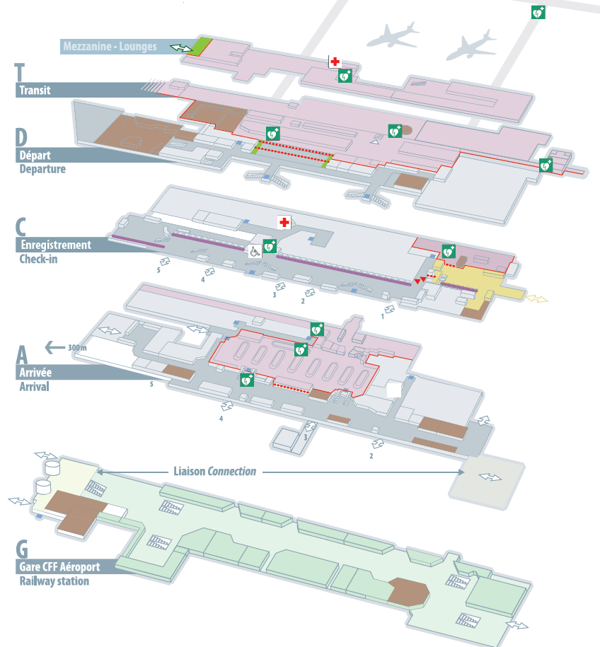
  - Plan d’indications des points de secours dans l’aérogare principal (T1)
Figure 1 : Position de l'infirmerie et des défibrillateurs dans le terminal principal

  - Accident avec blessés
Alarmer immédiatement et obligatoirement dans l’ordre suivant :
- Service de secours de Genève Aéroport :
+41 58 817 42 48
- Safety Office de Genève Aéroport :
+41 22 717 74 24
- SUVA :
+41 21 310 80 40
- Inspection cantonale des chantiers :
+41 22 546 64 80
La priorité va au secours du ou des blessés.
Dans la mesure du possible, ne déplacer aucun élément se trouvant sur le lieu de l’accident. Ceci afin de permettre à la police, à l’inspection des chantiers et au service de sécurité de Genève Aéroport d’enquêter.
  - Accident sans blessés
Alarmer rapidement et obligatoirement dans l’ordre suivant :
- Service de secours de Genève Aéroport :
+41 58 817 42 48 (ou interne 118)

- Safety Office de Genève Aéroport :
+41 22 717 74 24
L’intervention des secours est prioritaire.
Pour autant, il est important que chaque incident/accident soit retransmis rapidement à Genève Aéroport, afin que l’incident/accident soit analysé (annexe 3). L’objectif est de connaître les causes de l’incident/accident afin d’éviter de le reproduire et, ainsi, améliorer la sécurité de tous.

  - Contacts
Adresse physique : | Genève Aéroport  21 Route de l’Aéroport  1218 Grand-Saconnex  Genève, Suisse
Adresse postale : | Aéroport International de Genève  Case postale 100  CH-1215 Genève 15  Suisse
Téléphone : | +41 22 717 71 11 (Direction de l’aéroport)  +41 22 717 71 28 (SCO)
Internet : | www.gva.ch

Noms de l’ingénieur sécurité resp. Personnes et bâtiments
Nom, Prénom : | CALVELO, José Manuel
Département : | GA - Direction Opérations, Safety Office
Fonction : | Ingénieur sécurité dipl. CFST
Téléphone : | +41 22 717 74 24
Téléphone portable : | +41 79 773 73 65
Courriel : | jose.calvelo@gva.ch

Noms de l’ingénieur sécurité
Nom, Prénom : | GRALL, Loïc
Département : | GA - Direction Opérations, Safety Office
Fonction : | Ingénieur sécurité dipl CFST
Téléphone : | +41 22 717 76 83
Téléphone portable : | +41 79 465 14 62
Courriel : | loic.grall@gva.ch

Noms de l’inspecteur des chantiers SUVA
Nom, Prénom : | ROSSET OLIVARES, Jibril
Département : | SUVA - Division sécurité au travail, Secteur génie civil et bâtiment
Fonction : | Spécialistes sécurité au travail
Téléphone : | +41 21 810 80 58
Téléphone portable : | -
Courriel : | jibril.rosset@suva.ch

Noms de l’inspecteur des chantiers du canton
Nom, Prénom : | DEPIERRE Christophe
Département : | Inspection de la construction et des chantiers
Fonction : | Chef de service
Téléphone : | +41 22 546 64 91
Téléphone portable : | -
Courriel : | christophe.depierre@etatge.ch

- Renseignements généraux de l’entreprise
  - Organisation de la sécurité
Types de solution | En place  O/N
Solution par branche  Une solution par branche met à disposition des entreprises un système (manuel) de sécurité propre à une branche et des listes de contrôle, garantit l’accès à des spécialistes de la sécurité et propose des formations et autres prestations. | OUI/NON
Solution par groupe d’entreprises  Les solutions par groupe d’entreprises s’adressent en particulier aux grandes entreprises avec des filiales dans des lieux différents ou aux entreprises qui veulent utiliser en commun un service local pour la santé et la sécurité au travail. | OUI/NON
Solution type  Dans ce cas, l’entreprise reprend un système de sécurité ou de qualité élaboré par une société de conseils, qui comprend les thèmes de la santé et de la sécurité au travail. | OUI/NON
Solution individuelle  Les entreprises peuvent aussi élaborer leur propre système de sécurité qui tient compte de leurs besoins spécifiques, à condition que l’entreprise dispose des connaissances requises en matière de sécurité au travail ou qu’elle fasse appel à des spécialistes externes de la sécurité au travail. | OUI/NON
Système de management  Système de management de la santé et sécurité au travail OHSAS 18001 et Directive MSST. | OUI/NON
  - Gestion de la sécurité
Le mode de gestion de la sécurité est le suivant :
 | TYPE | Fréquence
 | Séance de chantier
 | Comité sécurité
 | Audit interne
 | Commission de sécurité
Le contrôle interne des mesures de sécurité de l’entreprise est assuré par :
  - Organisation de la sécurité pour l’exécution de la tache
Personnel | Nom/prénom | Téléphone | Natel
Conducteur de travaux/technicien | NOM Prénom
Contremaître/  Chef d’équipe | NOM Prénom
Secouriste | NOM Prénom

  - Renseignement du demandeur
Personnel | Nom/prénom | Téléphone | Natel
Chef de projet GA | NOM Prénom
Direction de travaux | NOM Prénom

  - Balisage
Dans ce chapitre veuillez remplir les champs suivants :

Lieux | Nom et position sur plan | Type de Balisage de la zone
Bâtiments
Parkings
Piste |  | Voir Airport Safety Directive-04-2011
Tarmac |  | Voir Airport Safety Directive-04-2011

- Détection phénomènes dangereux de base
  - Identification des phénomènes dangereux
Dans ce chapitre veuillez remplir les champs suivants et cocher les cases des phénomènes dangereux
Situation | Phénomènes dangereux | O/N | Mesures complémentaires | Nom du contrôleur
Voisinage | Bruit  Poussières  Feux | ☐ |  | NOM
Nouvel/arrivant | Inexpérience | ☐ |  | NOM
Travailleur isolé | Absence d'assistance | ☐ |  | NOM
Cheminements | Sols glissants  Ouvertures dans les planchers  Objets encombrants  Armatures | ☐ |  | NOM
Circulations verticales | Échelles  Escaliers provisoires | ☐ |  | NOM
Circulations des véhicules | Accès chantier | ☐ |  | NOM
Éclairage | Travaux de nuit, zone non éclairée | ☐ |  | NOM
Travaux en hauteur | Ponts de travail | ☐ |  | NOM
 | Coffrages verticaux ou horizontaux | ☐ |  | NOM
 | Ouvertures dans les planchers et les parois | ☐ |  | NOM
 | Échafaudages | ☐ |  | NOM
 | Cage d'ascenseur | ☐ |  | NOM
 | Cage d'escalier | ☐ |  | NOM
 | Chevalets | ☐ |  | NOM
 | Échelles | ☐ |  | NOM
 | Nacelles de travail | ☐ |  | NOM
 | Sur cordes | ☐ |  | NOM
Travaux sur les toits | Chutes à travers les toits | ☐ |  | NOM
 | Chutes au bord des toits | ☐ |  | NOM
Travaux par points chauds | Incendie  Explosion  Brûlures | ☐ |  | NOM
Travaux à l’arc électrique | Explosion/incendie  Brûlures | ☐ |  | NOM
Terrassements  Fouilles | Éboulements | ☐ |  | NOM
 | Renversements d’engins | ☐ |  | NOM
 | Rupture de canalisations | ☐ |  | NOM
 | Hauteur de chutes en bord de fouille | ☐ |  | NOM
 | Effondrement d’ouvrages | ☐ |  | NOM
 | Intoxication  Étouffement | ☐ |  | NOM
 |  | ☐ |  | NOM
 |  | ☐ |  | NOM
Soutènement, reprends en sous-œuvre | Heurts  Sols glissants  Éboulements | ☐ |  | NOM
 | Ruine de l’ouvrage | ☐ |  | NOM
Travaux de déconstruction | Chutes >2m | ☐ |  | NOM
 | Substances nocives  Amiante, PCB, HAP, Plomb | ☐ |  | NOM
Travaux routier | Heurts avec véhicule en circulation | ☐ |  | NOM
 | Ligne aérienne (TPG, SIG) | ☐ |  | NOM
 | Liants chauds | ☐ |  | NOM
 | Renversements d’engins | ☐ |  | NOM
 | Échappement gaz | ☐ |  | NOM
Installations existantes | Gaz | ☐ |  | NOM
 | Électricité | ☐ |  | NOM
 | Eau | ☐ |  | NOM
Manutention manuelle | Manutention de charges | ☐ |  | NOM
 | Tirage/ripage | ☐ |  | NOM
 | Vibrations | ☐ |  | NOM
 | Outillages | ☐ |  | NOM
Manutention  mécanisée | Poulies | ☐ |  | NOM
 | Grue | ☐ |  | NOM
 | Préfabriqués | ☐ |  | NOM
 | Chargement des véhicules | ☐ |  | NOM
 | Chutes d’objet | ☐ |  | NOM
Accessoires de levage | Élingues | ☐ |  | NOM
 | Sangles | ☐ |  | NOM
 | Chaînes | ☐ |  | NOM
 | Câbles | ☐ |  | NOM
Produits dangereux | Ciment | ☐ |  | NOM
 | Produits corrosifs | ☐ |  | NOM
 | Solvants  Dilutifs | ☐ |  | NOM
 | Adjuvants  Hydrocarbure | ☐ |  | NOM
 | Amiante | ☐ |  | NOM
 | Gaz | ☐ |  | NOM
 | Résines réactives | ☐ |  | NOM

Petites machines | Scies circulaires | ☐ |  | NOM
 | Scies à ruban | ☐ |  | NOM
 | Pistolet de scellement | ☐ |  | NOM
 | Machines électriques portatives | ☐ |  | NOM
 | Perceuse/foreuse | ☐ |  | NOM
 | Marteau piqueur | ☐ |  | NOM
 | Vibreur | ☐ |  | NOM
 | Laser | ☐ |  | NOM
 | Tronçonneuse | ☐ |  | NOM
 |  | ☐ |  | NOM
 |  | ☐ |  | NOM
 |  | ☐ |  | NOM
 |  | ☐ |  | NOM
Machines, engins | Chariot élévateur | ☐ |  | NOM
 | Nacelle déportées | ☐ |  | NOM
 | Pelle hydraulique à pneu | ☐ |  | NOM
 | Pelle hydraulique à chenille | ☐ |  | NOM
 | Ascenseurs provisoires  Treuils  Monte charges | ☐ |  | NOM
 | Dumper | ☐ |  | NOM
 | Centrale à béton | ☐ |  | NOM
 | Rouleaux | ☐ |  | NOM
 | Machines de chantier accompagnées | ☐ |  | NOM
 | Foreuses | ☐ |  | NOM
 | Fonceuses de tubes | ☐ |  | NOM
Objets en mouvements | Chutes d’objets | ☐ |  | NOM
 | Renversements | ☐ |  | NOM
Stockage | Produits dangereux (inflammables, corrosifs) | ☐ |  | NOM
 | Matériaux | ☐ |  | NOM
 | Matériels | ☐ |  | NOM
Co-activité | Flux passagers | ☐ |  | NOM
 | Flux marchandises | ☐ |  | NOM
 | Flux aéronautique | ☐ |  | NOM
  - Mode opératoire
Un mode opératoire devra être rédigé pour chaque nouvelle activité dont l’environnement de travail ou le type de travaux n’est pas décrit dans ce document.
Ce mode opératoire (max. 2 pages) devra être réalisé 2 semaines avant l’intervention.
Contenu d’un mode opératoire (modèle annexe 3) :
- Lieu d’intervention et balisage
- Brève description de l’activité sous forme de liste ou de croquis de tâches à effectuer ;
- Nombre d’opérateurs concernés ;
- La durée de l’activité et le lieu d’intervention ;
- Le nombre et les types de machines/équipements/outillages mis en œuvre ;
- Liste des co-activités (activités se déroulant à proximité et pouvant entrer en conflit) ;
- Liste des mesures de sécurité mises en œuvre pour prévenir des différents dangers susmentionnés.
  - Entreprises sous-traitantes
L’entreprise déléguant la mise en œuvre d’un contrat d’entreprise à un autre employeur devra s’assurer que celui-ci observe les mesures de sécurité prévues dans le contrat pour garantir la santé et la sécurité au travail.
Les entreprises sous-traitantes reçoivent un exemplaire de ce PHS. Selon les cas, elles doivent en fournir un adapté à leurs travaux. Elles doivent connaître les mesures propres au chantier découlant du contrat d’entreprise.

- Conclusion
Par la signature de ce document, l’entreprise s’engage à respecter les consignes du Plan Hygiène et Sécurité et les Directives sur les travaux effectués sur l’aéroport de Genève.

L’entreprise s’engage à informer le Safety Office de tout changement dans le système de sécurité interne.

Ce document devra être retourné par courriel électronique à l’adresse suivante phs@gva.ch

Raison sociale de l’entreprise :
Nom : Prénom NOM | Nom : Prénom NOM
Date : | Date :
Signature : | Signature :

- Annexes
Les annexes 1 et 2 suivantes devront être présentées aux opérateurs et affichées sur le chantier.
Numéro d’annexe :
- Annexe1 : Charte de sécurité ;
- annexe 2 : Lieu du chantier ;
- annexe 3 : Modèle mode opératoire.
  - Annexe 1: Charte de sécurité

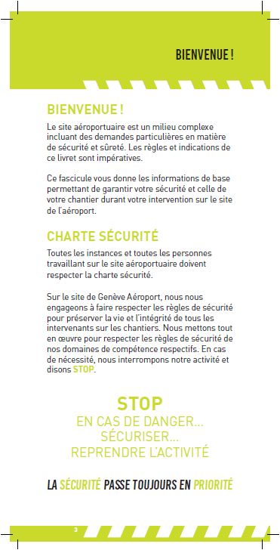

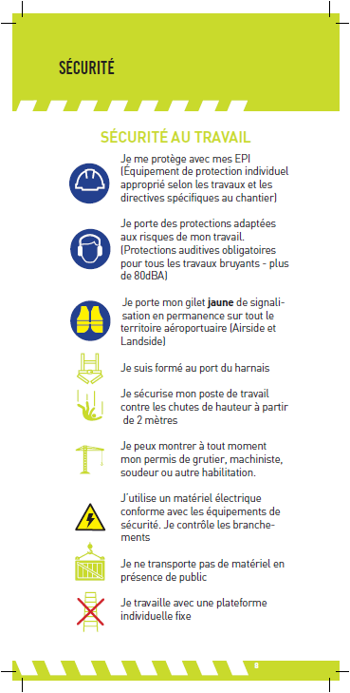

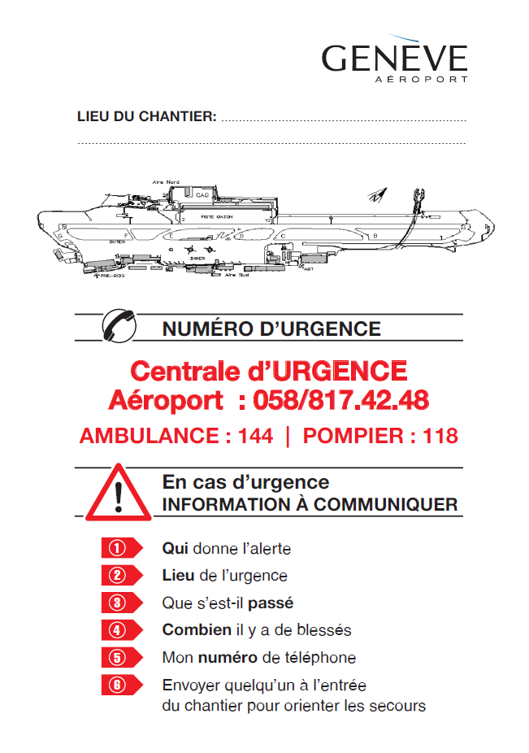
  - Annexe 2 : Lieu de chantier

  - Annexe 3 : Modèle mode opératoire

MODE OPERATOIRE

Entreprise :
Chantier
Lieux d’intervention et balisage:

Auteur : | Prénom NOM | Date:

Destinataires :

Descriptif général des travaux
Description du phasage
Temps d’intervention | Les travaux auront lieu du au de à
Nombre de collaborateurs | Nombre :  Qualification :  Sous-traitants :  Intérimaires :
Descriptions
Équipements machines et outils
Plans  Perspectives ou croquis |  | 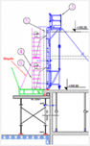  Exemple
Commentaires

Phase | Risque | Mesures pour la prévention du risque | Contrôle de la mise en place de la mesure
1. Ex : Transport de la banche | Heurt/ collision/ chute de hauteur/ basculement | - Pose des protections collectives (garde-corps AV et AR)  - Étayage conforme à la notice d’utilisation  - Assurer un moyen de communication entre poste de travail | Monsieur :
2.

Les mesures mises en place devront respecter les bases légales en vigueur cf chapitre 2.3

